第1.3章 几何篇
1.3.1 相似（共12题）
初中要求 | 1了解比例的基本性质、线段的比、成比例的线段；通过建筑、艺术上的实例了解黄金分割.2掌握基本事实：两条直线被一组平行线所截，所得的对应线段成比例;  3了解相似三角形的判定定理：两角分别相等的两个三角形相似； 两边成比例且夹角相等的两个三角形相似；三边成比例的两个三角形相似.了解相似三角形判定定理的证明.  4了解相似三角形的性质定理：相似三角形对应线段的比等于相似比；面积比等于相似比的平方.
高中要求 | 1 掌握射影定理；2 三角形内角和外角平分线定理.
1.平行线分线段成比例定理
(1)平行线分线段成比例定理: 三条平行线截两条直线，截得的对应线段成比例，若$l_{1}//l_{2}//l_{3}$，则$\frac{AB}{BC}=\frac{DE}{EF}$.
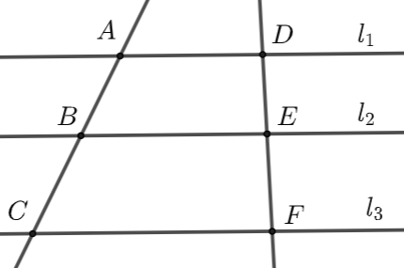
(2)变形：其中$DE//BC$.
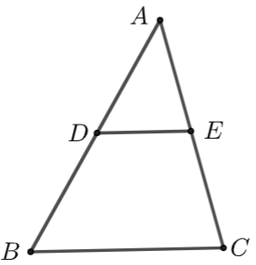($A$字型) 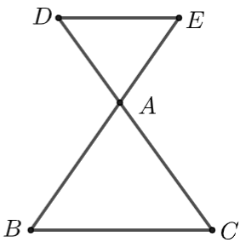($8$字型)
2.相似
(1) 相似三角形的判定方法
① 两角对应相等，两三角形相似；
② 两边对应成比例且夹角相等，两三角形相似；
③ 三边对应成比例，两三角形相似；
(2) 相似比
① 相似三角形的对应边上的中线，高线和对应角的平分线成比例，都等于相似比；
② 相似三角形的对应边成比例；
③ 相似三角形周长的比等于相似比；
④ 相似三角形面积的比等于相似比的平方．
3.射影定理
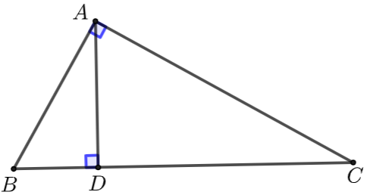
(1) 内容：若$AB⊥AC$， $AD⊥BC$，则
① $∠B\text{=}∠CAD$， $∠C=∠BAD$;
② $BA^{2}=BD⋅BC$， $CA^{2}=CD⋅CB$， $DA^{2}=DB⋅DC$.
(2) 证明方法：
可以用相似三角形证明，比如$△ABC\sim △DBA⇒BA^{2}=BD⋅BC$；
也可以用圆的切割线定理证明，$AB$是圆$O$的切线，则$BA^{2}=BD⋅BC$.
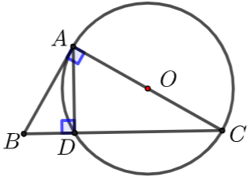
(3) 记忆：射影定理简便记忆：从斜边$BC$上三点$B\text{、}C\text{、}D$出发均有三条线段，中间的平方$=$最长$×$最短；比如以$B$为端点线段有$BA、BD、BC$，最长的是$BC$，最短的是$BD$，则$BA^{2}=BD⋅BC$.
4.三角形内角和外角平分线定理（端点边的比值相等）
(1)三角形内角平分定理：三角形任意两边之比等于它们夹角的平分线分对边.
已知，如图所示，$AD$是$△ABC$的内角$∠BAC$的平分线，则$\frac{BA}{AC}=\frac{BD}{DC}$.
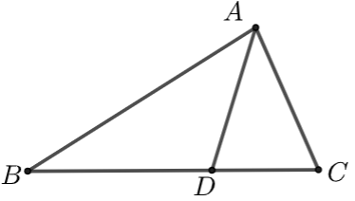
(2)三角形外角平分线定理：如果三角形的外角平分线外分对边成两条线段，那么这两条线段和相邻的两边应成比例.
已知，如图所示，$AD$是$△ABC$中$∠BAC$的外角$∠CAF$的平分线，则$\frac{BA}{AC}=\frac{BD}{DC}$.（证明，过B做AD的平行线）
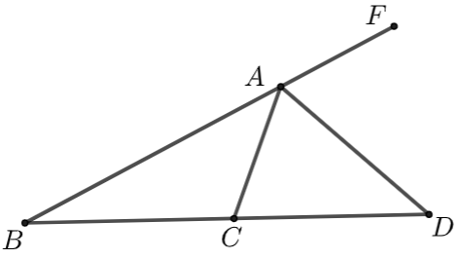
【题型一】平行线分线段成比例定理
新序号：1
【典题1】如图，在$△ABC$中，$\frac{AD}{AB}=\frac{1}{4}$，$\frac{AE}{AC}=\frac{1}{2}$，$BE$和$CD$相交于点$F$，则$\frac{DF}{DC}=$ .
题图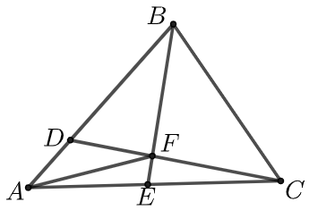答案图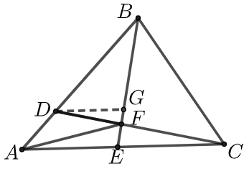
解析 过点$D$作$DG//AC$交$BE$于$G$，
$∵\frac{AD}{AB}=\frac{1}{4}$，$∴\frac{BD}{AB}=\frac{3}{4}$ $∴\frac{DG}{AE}=\frac{3}{4}$，
$∵\frac{AE}{AC}=\frac{1}{2}$， $∴AE=EC$，$∴\frac{DG}{EC}=\frac{3}{4}$，
$∴\frac{DF}{FC}=\frac{3}{4}$，$∴\frac{DF}{DC}=\frac{3}{7}$.
点拨
1.熟悉$A$字型和$8$字型；
2.涉及到很多线段的比例时，可设元或令其为具体值，比如$\frac{DF}{FC}=\frac{3}{4}$，则设$DF=3k$，$FC=4k$，$CD=7k⇒\frac{DF}{DC}=\frac{3k}{7k}=\frac{3}{7}$；或设$DF=3$，$FC=4$，$CD=7⇒\frac{DF}{DC}=\frac{3}{7}$.

新序号：2
【典题2】如图，已知$M$为$▭ABCD$的边$AB$的中点，$CM$交$BD$于点$E$，则图中阴影部分的面积与$▭ABCD$面积的比是 .
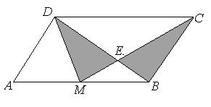
解析 $∵$点$M$为$▭ABCD$的边$AB$的中点，$∴BM=\frac{1}{2}AB=\frac{1}{2}CD$，
$∵$四边形$ABCD$是平行四边形，$∴AB//CD,AB=CD$，
$∴△BEM∽△DEC$，相似比为$1:2$，
$∴S_{△BEM}:S_{△CDE}={\left(\frac{BM}{CD}\right)}^{2}=\frac{1}{4}$，$S_{△BEM}:S_{△BCE}=S_{△BEM}:S_{△DME}=1:2$，
设$S_{△BEM}=a$，
$∴S_{△CDE}=4a,S_{△BCE}=S_{△DME}=2a$，$∴S_{梯形\text{BCDM}}=9a$，
$∴S_{△ADM}=3a$， $∴S_{▭ABCD}=12a,$
$∴S_{阴影\text{:}}S_{▭ABCD}=4a:12a=1:3$.
点拨
1.若题中有很多比例关系的变量，可用设元的方法，梳理清楚他们之间的关系；
2.同高的两三角形的面积之比等于对应底之比.

变式练习
新序号：3
2．如图，$BD、CE$是$△ABC$的中线，$P、Q$分别是$BD、CE$的中点，则$PQ:BC$等于______.
题图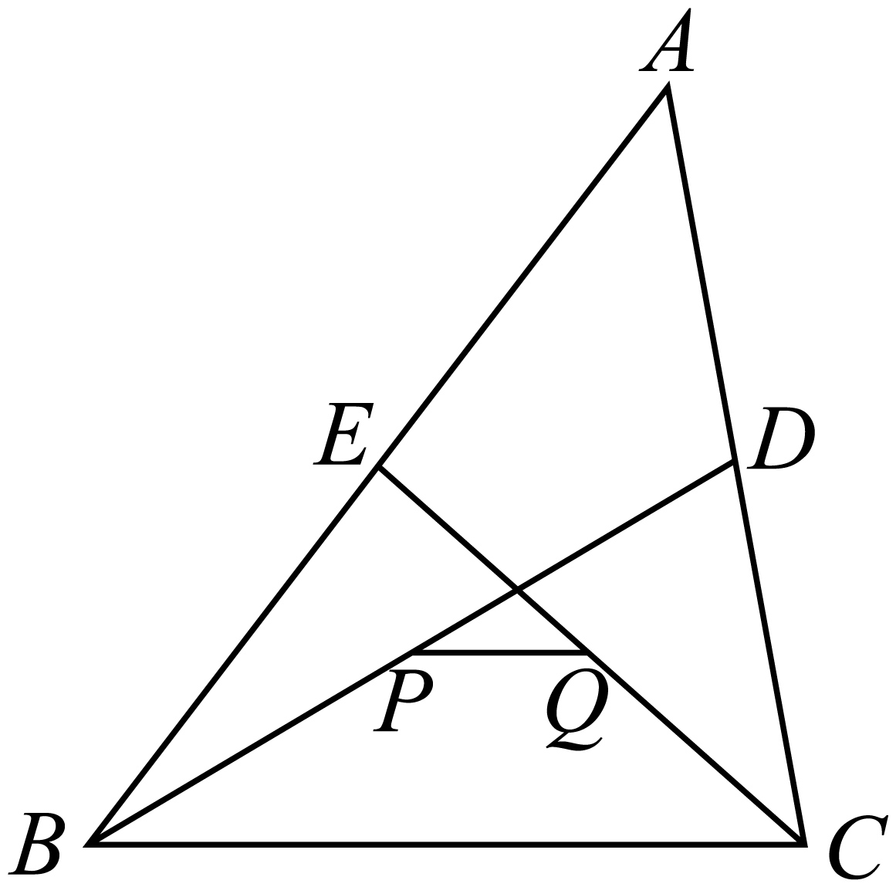答案图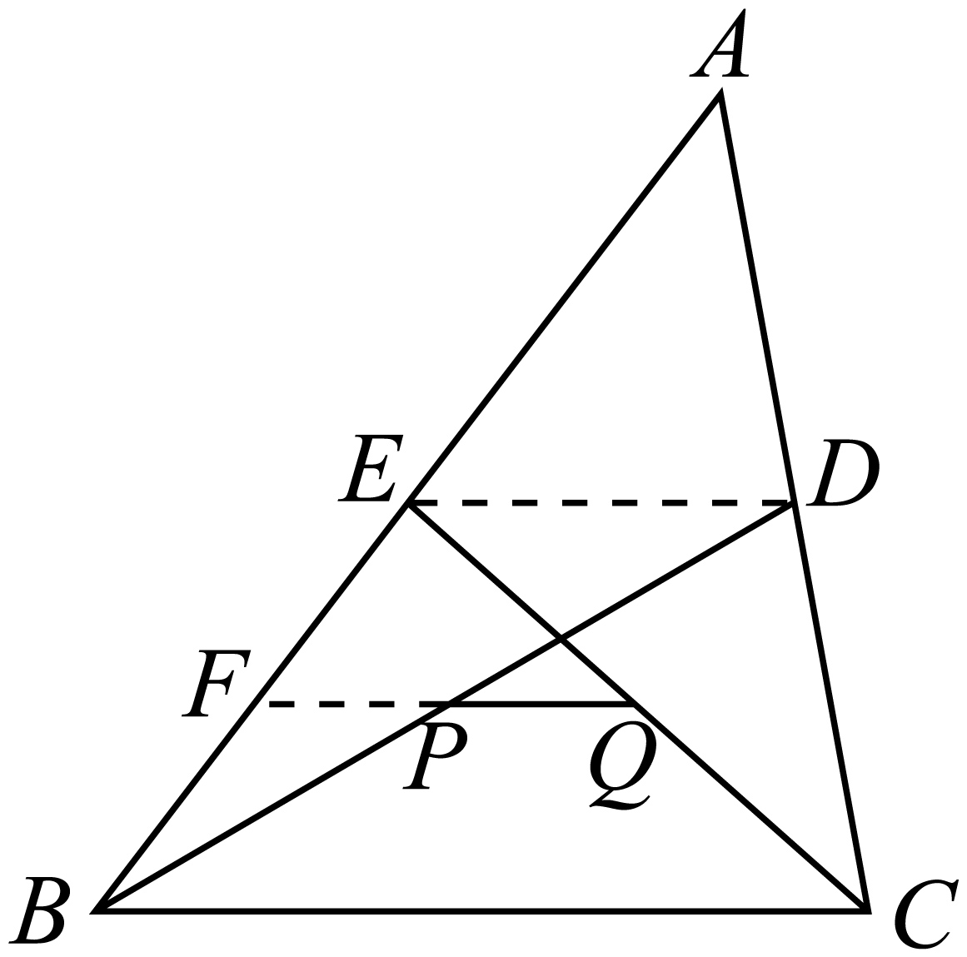
【答案】$1:4$【难度】0.65【知识点】图形的性质
【分析】连接$ED$，取$BE$中点$F$，连接$PF,QF$，利用三角形中位线定理推理、计算作答.
【详解】如图，连接$ED$，取$BE$中点$F$，连接$PF,QF$，因$BD,CE$是$△ABC$的中线，则$E,D$分别为$AB,AC$的中点，
于是得$ED//BC$，且$ED=\frac{1}{2}BC$，又$P$是$BD$中点，在$△BED$中，$PF//ED//BC$，$PF=\frac{1}{2}ED=\frac{1}{4}BC$，
而$Q$是$CE$是中点，在$△BCE$中，$QF//BC$，$QF=\frac{1}{2}BC$，显然PF，QF都过点F，与BC都平行，因此点$F,P,Q$共线，
所以$PQ=QF-PF=\frac{1}{2}BC-\frac{1}{4}BC=\frac{1}{4}BC$，即$PQ:BC=1:4$.故答案为：$1:4$

新序号：4
3．如图，四边形$ABCD$的对角线相交于点$O$，$∠BAC=∠CDB$，求证：$∠DAC=∠CBD$.
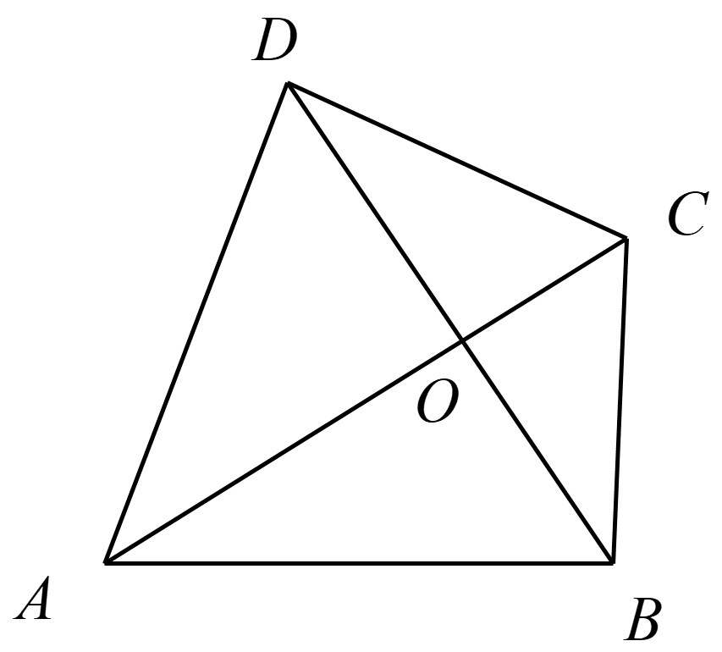
【答案】证明见解析【难度】0.85【知识点】图形的性质
【分析】由$△OAB∼△ODC$可得$\frac{OA}{OB}=\frac{OD}{OC}$，进而得到$△OAD∼△OBC$，由此可得结论.
【详解】在$△OAB$与$△ODC$中，$∠AOB=∠DOC$，$∠OAB=∠ODC$，$∴△OAB∼△ODC$，
$∴\frac{OA}{OD}=\frac{OB}{OC}$，即$\frac{OA}{OB}=\frac{OD}{OC}$，又在$△OAD$与$△OBC$中，$∠AOD=∠BOC$，
$∴△OAD∼△OBC$，$∴∠DAC=∠CBD$.

【题型二】 射影定理
新序号：5
【典题1】在$\text{Rt}△ABC$中，$∠BAC={90}^{∘}$，$AD⊥BC$于点$D$，若$\frac{AC}{AB}=\frac{3}{4}$，则$\frac{AD}{AC}=$ ，$\frac{BD}{CD}=$ .
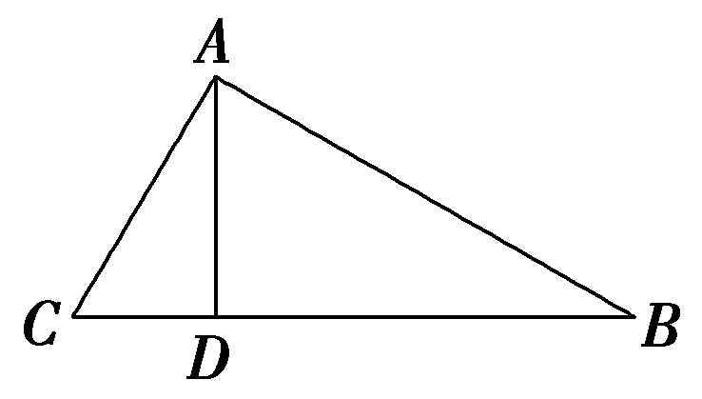
解析 依题意可设$AC=3$，$AB=4$，则$BC=5$，
$∵\frac{AD⋅BC}{2}=\frac{AB⋅AC}{2}=6$，$∴AD=\frac{12}{5}$，(等积法)
$∴\frac{AD}{AC}=\frac{12}{15}=\frac{4}{5}$，
由射影定理得，$BA^{2}=BC⋅BD⇒BD=\frac{16}{5}$，$CA^{2}=CB⋅CD⇒CD=\frac{9}{5}$，
$∴\frac{BD}{CD}=\frac{16}{9}$.
点拨 本题求比值设$AC=3$求解简便些，也可采取相似三角形.

【典题2】如图在$△ABC$中，$∠ACB={90}^{∘}$，$CD⊥AB$，$AD=6$，$CD=2\sqrt{3}$，求：(1)$∠A$的度数； (2)$△ABC$面积．
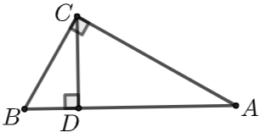
解析 (1)在$Rt△ACD$中，$∵CD=2\sqrt{3},AD=6$，$∴\text{tan}A=\frac{CD}{AD}=\frac{2\sqrt{3}}{6}=\frac{\sqrt{3}}{3}$，$∴∠A={30}^{∘}$.
(2) $∵CD^{2}=AD⋅BD$，$∴BD=\frac{CD^{2}}{AD}=\frac{{(2\sqrt{3})}^{2}}{6}=2$，$∴AB=6+2=8$，$∴S_{△ABC}=\frac{1}{2}×AB×CD=\frac{1}{2}×8×2\sqrt{3}=8\sqrt{3}$．

变式练习
新序号：7
5．已知在梯形$ABCD$中，$DC\text{//}AB$，$∠D={90}^{∘}$，$AC⊥BC$，$AB=10$，$AC=6$，则此梯形的面积为________．
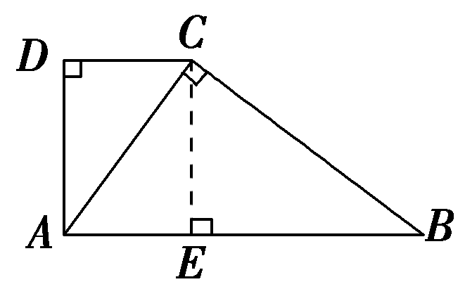
【答案】$32.64$或$\frac{816}{25}$【难度】0.65【知识点】图形的性质
【分析】推导出$\text{Rt}△ABC∽\text{Rt}△CAD$，可求得$AD$、$CD$的长，再利用梯形的面积公式可求得结果.
【详解】在$\text{Rt}△ACB$中，$∵AB=10$，$AC=6$，$BC=\sqrt{AB^{2}-AC{}_{}^{2}{}}=8$，
$∵CD\text{//}AB$，则$∠ACD=∠BAC$，又因为$∠ADC=∠ACB={90}^{∘}$，
所以，$\text{Rt}△ABC∽\text{Rt}△CAD$，$∴\frac{AC}{AB}=\frac{CD}{AC}=\frac{AD}{BC}=\frac{3}{5}$，$AD=\frac{24}{5}$，$CD=\frac{18}{5}$，
所以，$S_{体形ABCD}=\frac{\left(CD+AB\right)⋅AD}{2}=\frac{816}{25}$.故答案为：$\frac{816}{25}$.

新序号：8
6．已知直角三角形周长为$48cm$，一锐角平分线分对边为3:5两部分．
题图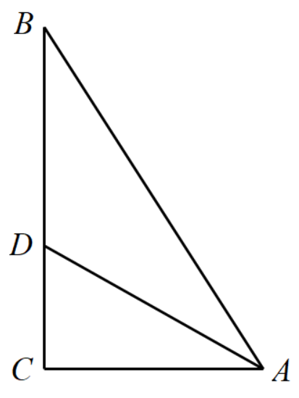答案图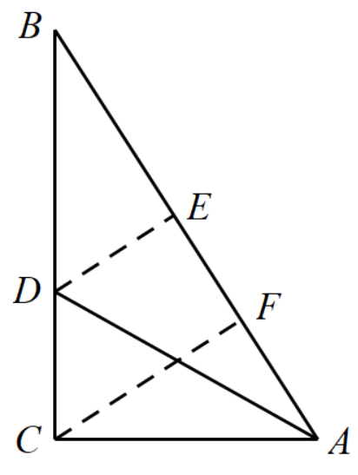
（1）求直角三角形的三边长；（2）求两直角边在斜边上的射影的长．
【答案】(1)$20cm$，$12cm$，$16cm$；(2)$\frac{36}{5}cm$，$\frac{64}{5}cm$．【难度】0.85【知识点】几何证明选讲
【分析】(1)借助题设条件运用直角三角形的性质建立方程求解；(2)依据题设运用相似三角形的性质进行探求．
【详解】（1）如图，设$CD=3x$，$BD=5x$，则$BC=8x$，过$D$作$DE⊥AB$，由题意可知，$DE=3x$，$BE=4x$，
$∴AE+AC+12x=48$，
又$AE=AC$，
$∴AC=24-6x$，$AB=24-2x$，
$∴{(24-6x)}^{2}+{(8x)}^{2}={(24-2x)}^{2}$，解得：$x_{1}=0$（舍去），$x_{2}=2$，
$∴AB=20$，$AC=12$，$BC=16$，
$∴$三边长分别为：$20cm$，$12cm$，$16cm$．
（2）作$CF⊥AB$于$F$点，$∴AC^{2}=AF·AB$，$∴AF=\frac{AC^{2}}{AB}=\frac{{12}^{2}}{20}=\frac{36}{5}(cm)$；同理：$BF=\frac{BC^{2}}{AB}=\frac{{16}^{2}}{20}=\frac{64}{5}(cm)$．
$∴$两直角边在斜边上的射影长分别为$\frac{36}{5}cm$，$\frac{64}{5}cm$．
考点：直角三角形的性质及相似三角形的性质等有关知识的综合运用．
【易错点晴】解直角三角形相似三角形及直角三角形中的勾股定理等知识不仅是高中数学的重要知识和内容,也是高考必考的重要考点．本题以直角三角形中的边角所满足的条件为背景,考查的是相似三角形的性质及勾股定理等知识与方法的综合运用．第一问直接运用直角三角形中的勾股定理求得答案；第二问解答时先依据题设条件,探寻直角三角形中的线段之间的关系,从而使得问题巧妙获证．

新序号：9
7．如图，在$△ABC$中，$AD$为$BC$边上的高，过$D$作$DE⊥AB$，$DF⊥AC$，$E$，$F$为垂足．求证：
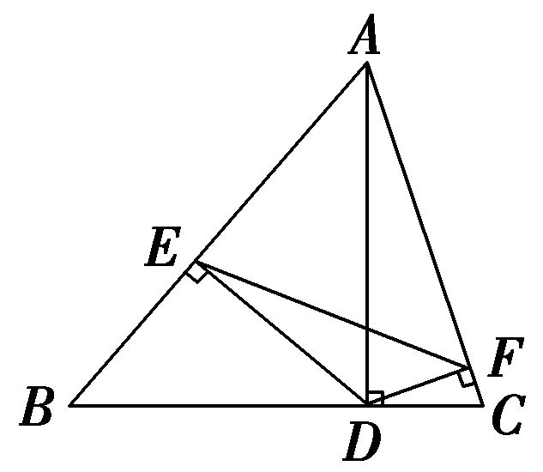
(1)$AE·AB=AF·AC$；(2)$△AEF∽△ACB$.
【答案】(1)证明见解析(2)证明见解析【难度】0.85【知识点】图形的性质
【分析】（1）由射影定理得$AD^{2}=AE⋅AB$，$AD^{2}=AF⋅AC$，从而得到答案；（2）利用$SAS$证明可得答案.
【详解】（1）$∵AD⊥BC$，$DE⊥AB$，$DF⊥AC$，
在$Rt△ABD$中，由射影定理得$AD^{2}=AE⋅AB$，
在$Rt△ADC$中，由射影定理得$AD^{2}=AF⋅AC$，
$∴AE·AB=AF·AC$.
（2）$∵AE·AB=AF·AC$，$∴\frac{AE}{AC}=\frac{AF}{AB}$，又$∵∠EAF=∠CAB$，$∴△AEF∽△ACB$.

【题型三】 三角形的内角与外角平分线定理
新序号：10
【典题1】已知，如图所示，$AD$是$△ABC$的内角$∠BAC$的平分线，求证：$\frac{BA}{AC}=\frac{BD}{DC}$.
题图答案法一图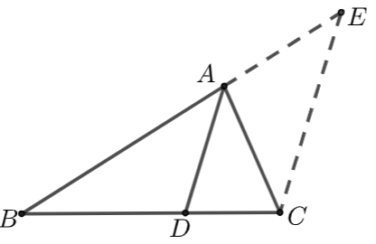答案法二图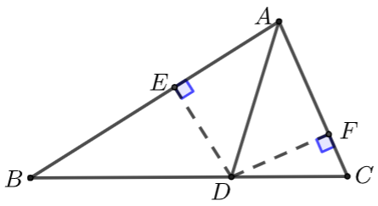
证明：方法1 过$C$作$CE∥DA$与$BA$的延长线交于$E$， 则$\frac{BA}{AE}=\frac{BD}{DC}$;
$∵∠BAD=∠AEC，∠CAD=∠ACE$， $∠BAD=∠CAD$；
$∴∠AEC=∠ACE，∴AE=AC$；
$∴\frac{BA}{AC}=\frac{BD}{DC}$.
方法2 过$D$作$DE⊥AB$于$E$，$DF⊥AC$于$F$；
$∵∠BAD=∠CAD$，$∴DE=DF$；
$∵\frac{BA}{AC}=\frac{S_{△BAD}}{S_{△DAC}}$，$\frac{BD}{DC}=\frac{S_{△BAD}}{S_{△DAC}}$；
$∴\frac{BA}{AC}=\frac{BD}{DC}$
点拨 遇到角平分线，首先要想到往角的两边作平行线，构造等腰三角形或菱形，其次要想到往角的两边作垂线，构造翻转的直角三角形全等，第三，要想到长截短补法.

【典题2】 如图，在$△ABC$中，$AD$是角$BAC$的平分线，$AB=5cm$，$AC=4cm$，$BC=7cm$，求$BD$的长.
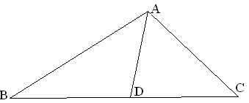
解析 $∵AD$是角$BAC$的平分线，$∴\frac{BD}{CD}=\frac{AB}{AC}=\frac{5}{4}$，又$∵CD+BD=7$， $∴BD=\frac{35}{9}$.

变式练习
新序号：12
8．已知，如图所示，$AD$是$△ABC$中$∠BAC$的外角$∠CAF$的平分线，求证：$\frac{BA}{AC}=\frac{BD}{DC}$.
题图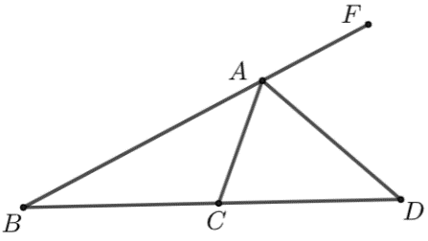答案图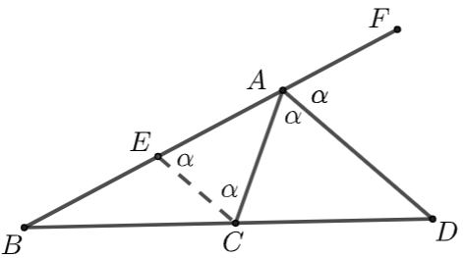
【答案】证明见解析【难度】0.85【知识点】图形的性质
【分析】过$C$作$CE\text{//}DA$与$BA$交于$E$，则$\frac{BA}{AE}=\frac{BD}{DC}$，利用$∠CEA=∠ECA$得$AE=AC$可得答案.
【详解】过$C$作$CE\text{//}DA$与$BA$交于$E$，则$\frac{BA}{AE}=\frac{BD}{DC}$，
$∵∠DAF=∠CEA$，$∠DAC=∠ECA$，$∠DAF=∠DAC$；
$∴∠CEA=∠ECA$，$∴AE=AC$；
$∴\frac{BA}{AC}=\frac{BD}{DC}$.

